ПРИМЕНЕНИЕ АВТОРСКОЙ МЕТОДИЧЕСКОЙ РАЗРАБОТКИ С ИСПОЛЬЗОВАНИЕМ АРТ-ЛОТО "ШЕДЕВРЫ ТРЕТЬЯКОВСКОЙ ГАЛЕРЕИ"
(из опыта работы)
учитель-логопед
Онегина И.Р.
"Санаторный детский дом" № 39

Всем хорошо известно, что психическое развитие ребенка во многом определяется его здоровьем, но, к сожалению, констатируется тот факт, что в таких учреждениях как дома ребенка, детские дома, да и в семьях асоциального типа дети, как правило, имеют ряд проблем в развитии почти всех сфер личности.
Учитывая трудную жизненную ситуацию, в которой они вынуждены находиться, особо остро стоит задача речевого развития детей как основы их дальнейшего личностного становления.
Одним из основных недостатков является несовершенное овладение коммуникативными умениями и навыками. Проблема paзвития и формирования речевого общения в условиях недостаточного взаимодействия со взрослым остается одной из актуальных в теории и практике психологии, играет значительную роль в адаптации и социализации детей, находящихся в проблемных жизненных условиях.
У детей, находящихся в неблагоприятной жизненной ситуации, задержи- вается развитие психических процессов, очень слабо, медленно и некачественно формируется речевая деятельность. Это несовершенство препятствует развитию речемыслительной, познавательной деятельности, овладению знаниями, тормозит возможности социальной коммуникации. Поэтому комплексная работа по всем направлениям речевого развития представляется особенно актуальной.
Непременным условием для всестороннего развития ребенка является общение со взрослым. Взрослые - хранители опыта, накопленного челове- чеством, знаний, умений, культуры. Передать этот опыт можно не иначе как с помощью языка.
Как отмечал известный советский психолог Л.С. Выготский, слишком позднее начало обучения не играет той роли в развитии, какую оно играет тогда, когда происходит в оптимальные сроки. В этот наиболее благоприятный для развития речи период ребенок овладевает основными средствами языка, на котором осуществляется общение.
Анализ поведения детей раннего возраста, проведенный Лубовским В.И., показывает: ничто в их жизни и поведении не является более важным, чем употребление речи. И лишь присутствие взрослого, который постоянно обращается к детям со словесными высказываниями и требует адекватной на них реакции, в том числе речевой, заставляет ребенка овладевать речью.
Внимание к развитию речи ребенка на первых возрастных ступенях особенно важно потому, что в это время интенсивно развивается мозг, формируются его функции. Согласно исследованиям физиологов, функции центральной нервной системы легко поддаются тренировке именно в период их естественного формирования. Без тренировки развитие этих функций задерживается и даже может остановиться навсегда.
«Критическим» периодом развития являются первые три года жизни ребенка: к этому сроку в основном заканчивается анатомическое созревание речевых областей мозга, ребенок овладевает главными грамматическими формами родного языка, накапливает большой запас слов. Если же в первые три года речи малыша не было уделено должного внимания, то в дальнейшем потребуется масса усилий, чтобы наверстать упущенное.
Исследования показали, что у всех детей от младшего дошкольного до младшего школьного возраста, и даже позже, воспитывающихся в неблаго- приятных жизненных условиях, имеется общее недоразвитие речи в соче- тании с различными видами нарушений социализации. В речевой деятель- ности отмечаются разнообразные нарушения звукопроизношения, недоразвитие синтаксиса и семантики, бедность словаря, слабая способность к словотворчеству, многочисленные грамматические ошибки и в без того бедной фразовой речи. Поэтому для построения целенаправленной коррекционной работы необходимо проводить комплексные логопедические занятия, в ходе которых обеспечивается гармоничное развитие всех психических функций ребенка, реализуется принцип системного подхода в коррекции ведущего нарушения.
В нашем детском доме могут находиться дети дошкольного и школьного возраста, поэтому вся логопедическая работа проводится по двум направлениям. Но существует единое звено, которое объединяет их - это правильная речь. Развитие речи, включающее умение четко произносить звуки и различать их, владеть артикуляционным аппаратом, правильно построить предложение и т. д., одна из насущных проблем, стоящих перед развитием детей дошкольного возраста.
Правильная речь – один из показателей готовности ребенка к обучению в школе, залог успешного освоения грамоты и чтения. Работа над произносительной стороной речи, слоговой структурой, над правильным построением предложения, текста формирует фонетически чистую речь, грамматически правильную, лексически развернутую, а, значит, способствует развитию социальной коммуникации.
Для актуализации целей и задач, направленных на развитие социальной коммуникации ребенка, была создана авторская методическая разработка на основе игры-меморины АРТ-ЛОТО "Шедевры Третьяковской галереи". В игре представлено 36 высокохудожественных парных фотографий картин известных русских художников. Использовать пособие можно с детьми разного возраста, разных психофизических возможностей, при этом реализуя сразу несколько коррекционных, образовательных и воспитательных задач.

1. Автоматизация звукопроизношения.
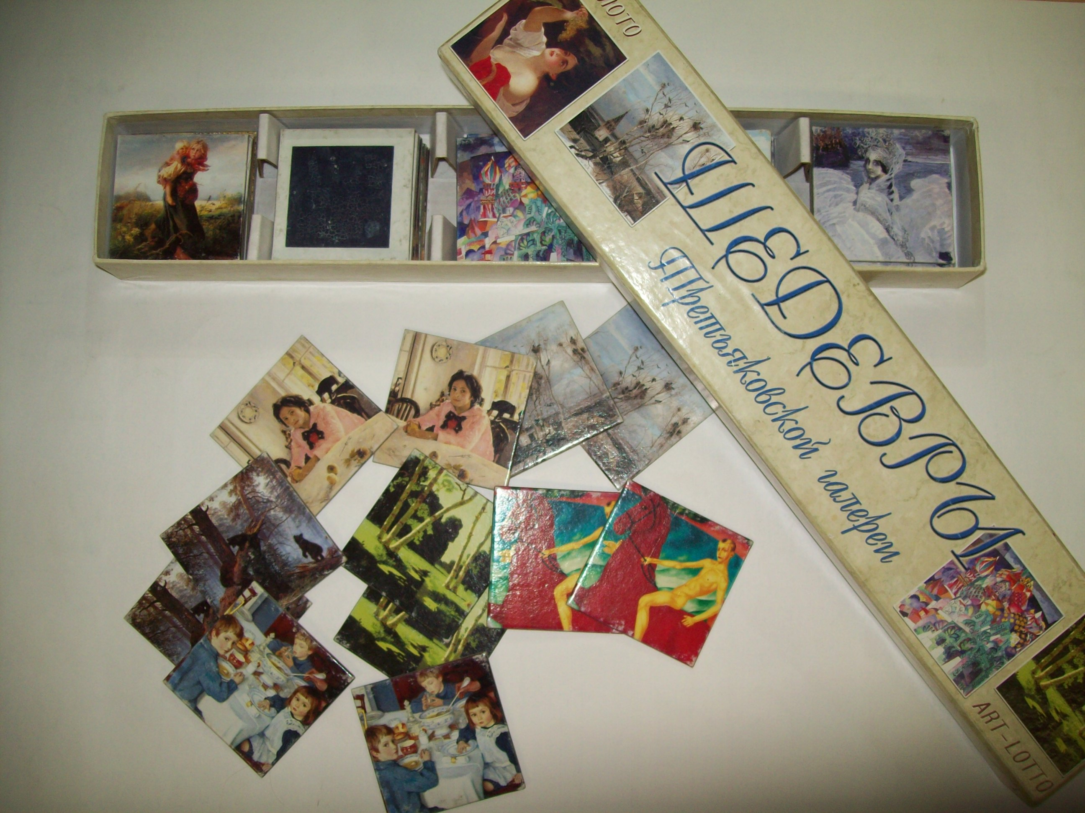
Подбираются парные картинки, в названиях которых встречаются звуки, необходимые для автоматизации в активной речи. Например, при введении в речь и автоматизации звуков "р", "р' "можно использовать картины К.С. Малевича "Чёрный квадрат", В.Поленова "Заросший пруд", А.Куинджи "Берёзовая роща", А. Саврасова "Грачи прилетели" и другие. Количество пар картин может варьироваться в сторону как усложнения так и упрощения. Игра проходит по правилам известных настольных игр "Меморина". Одним из условий является обязательное правильное произнесение названия картины и автора.

2. Коррекция слоговой структуры слова.
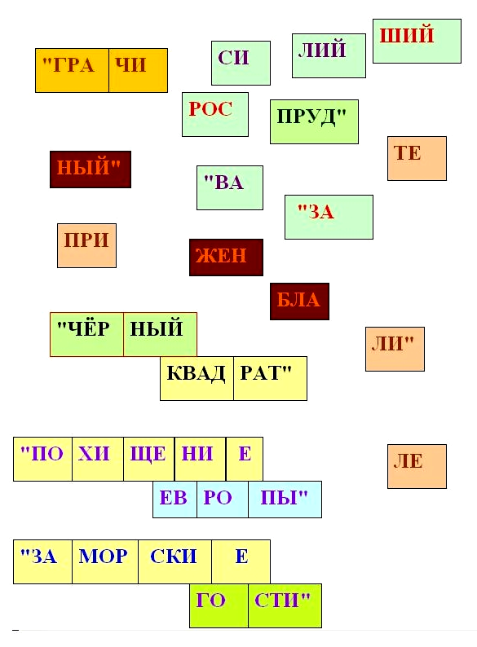
Используются как распечатанный материал, так и интерактивная развивающая компьютерная игра. Применение компьютера обязательно дозировано, не более 5 минут, и этого вполне достаточно для формирования у ребёнка позитивного мотивационного компонента во время занятий и более успешного коррекционного воздействия.
Применение этой методики так же возможно усложнять. Например, убирать из ячеек цветовой фон, использовать слова с большим количеством слогов, менять названия одних картин на другие.
Ребенок во время такого занятия видит свои ошибки, легко их может исправить. Таким образом создается необходимая для лучшей коррекции нарушения ситуация успеха.

3. Работа над составлением, распространением предложений. Составление небольших описательных и творческих текстов.

Обязательным видом деятельности на всех логопедических занятиях является развитие связной, грамматически правильно оформленной речи. Ребенок не только учится описывать картину, грамотно связывая слова между собой. Он обогащает свой словарь и активизирует в речи, творчески учится использовать его в общении. И если, работая с картиной И.Левитана "Золотая осень", 4-5-летнего ребёнка можно спросить: "Как ты думаешь, кто мог спрятаться за берёзкой? И почему?", то с учащимся младшей школы
можно уже составлять небольшие описательные тексты, переходя на качественно новый уровень речемыслительной деятельности.

Таким образом, использование данной методической разработки способствует реализации задач:
- коррекция звукопроизношения, автоматизация поставленных звуков в активной речи;
- формирование фонематического восприятия;
- развитие слухоречевых и зрительных памяти, внимания;
- наращивание и активизация в речи словаря;
- коррекция слоговой структуры речи;
- формирование лексико-грамматических категорий;
- развитие интеллектуальных способностей, произвольности деятельности;
- развитие связной устной речи, последовательности связного высказывания;
- уточняются и активизируются имеющиеся знания и представления об окружающем, развивается воссоздающее и творческое воображение, формируются навыки самостоятельного рассказывания;
- моделируется ситуация успеха;
- формируется позитивное взаимодействие со сверстниками.
Наконец, постепенное решение всех вышеперечисленных задач приводит к достижению основной цели – полноценной и адекватной коммуникации в социуме.

Литература

1. Л.С.Выготский "Дефект и компенсация". "Проблемы дефектологии" 1995г.
2. Астапов В.М. Введение в дефектологию с основами нейро- и патопсихологии, М., 1994.
3. Жукова Н.С. Отклонения в развитии детской речи.- М., 1994.
4.Лубовский В.И. Развитие словесной регуляции детей. - М., 1978.

